

**SERVICIO NACIONAL DE APRENDIZAJE SENA**

**Plan de trabajo para un aplicativo de gestión de inventario**

**Título: Ordenamiento y alineación de columnas en Bootstrap 5**

**Juliana Tique  
David Solano**

**Jaider Moreno**

**26/05/2025**

TABLA DE CONTENIDOS

Planteamiento 4

Valor agregado 6

Metodología 7

Fases 7

Planeación: 7

Requerimientos: 7

Diseño: 7

Implementación con código: 7

Pruebas y documentación: 7

Despliegue: 7

Mantenimiento: 8

Plan de trabajo concertado 9

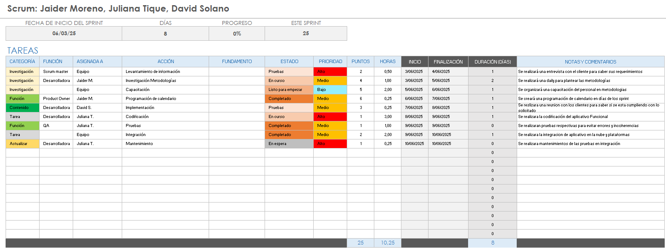 9

Referencias 10

Bootstrap. (2025). Bootstrap: The most popular HTML, CSS, and JS library in the world. https://getbootstrap.com 10

Miró, M. (2023, mayo 8). Metodología Scrum: qué es, cuáles son sus fases y cómo implementarla. https://michelmiro.com/metodologia-scrum-que-es-cuales-son-sus-fases-y-como-implementarla/ 10

Solbyte. (2021, agosto 5). Ciclo de vida del software: qué es, modelos y etapas. https://www.solbyte.com/blog/ciclo-de-vida-del-software/ 10

Planteamiento

Lorenzo es un melómano y un coleccionista de música. Ha pasado toda su vida

coleccionando álbumes musicales en discos, casetes y Cds, y tiene tantos, que tiene

problemas para recordar en cuál álbum puede encontrar una canción que quiere

escuchar.

Para solucionar este problema crea un sistema para almacenar la información de su

colección y tener donde buscar en su colección de manera más fácil las canciones que

quiere ubicar.

Su amigo vio su solución y le propuso convertirla en un servicio de almacenamiento de

información musical en línea.

Con este propósito, Lorenzo ha decidido construir una aplicación web que le permita

administrar sus álbumes y canciones. Este sistema debe ser capaz de permitir el registro

de otros melómanos con un nombre y una contraseña. Cada usuario podrá tener un

listado de álbumes para guardar por cada uno el título, año de producción, descripción,

los artistas que interpretaron las canciones, las canciones que contiene y el medio sobre

el cual está grabado.

El sistema le debe permitir a un usuario adicionar álbumes en cualquier momento. El

sistema también le debe permitir modificar sus datos, e incluso borrar los álbumes si

ingresa alguno repetido o que se dañó y ya no se puede escuchar.

Cuando un usuario elige un álbum de la lista, debe ver su información y las canciones

que tiene. Para las canciones del álbum, Lorenzo necesita almacenar su título, duración

en minutos y segundos y su intérprete. La idea que tiene es que en cualquier momento

pueda editar la información o borrar las canciones, e incluso añadir canciones al registro

Valor agregado

Nosotros creemos que el valor agregador que le daremos al proyecto es la accesibilidad al ser un aplicativo web y la posibilidad de compartir mis listas de música

Metodología

Utilizaremos la metodología Scrum Agile para asegurar el buen funcionamiento del aplicativo con el cliente, para ello realizaremos tres reuniones con el cliente donde se hará el mantenimiento del proyecto referido a sus necesidades.

Fases

Planeación: en esta se llevará a cabo el levantamiento de información de lo que el usuario quiere ver dentro de su aplicativo y satisfacer las necesidades de cliente,

Requerimientos: Son los requerimientos que se obtuvieron del levantamiento de información y con los cuales se llevara acabo el funcionamiento de la pagina mediante estructuraciones que sean coherentes.

Diseño: En este diseñaran los requerimientos funcionales, mediante la implantación de estos en el estilo, colores y estructura

Implementación con código: teniendo en cuenta el estilo y estructura que se quiere llevar a cabo es punto de partida a la implementación del código para realizar los estilos y funcionalidades que el aplicativo quiere brindar

Pruebas y documentación: Mediante la creación del código es de suma importancia hacer pruebas de que sea intuitivo y amigable con el usuario y lo mas importante de todo que este 100% funcional y sin incoherencias

Despliegue: Al pasar las pruebas ya el aplicativo puede estar en funcionamiento dentro de la nube o plataformas digitales

Mantenimiento: Es necesario tener en cuanta que se necesita tener versiones y manejar ciertos arreglos ya que puede cosas mínimas que estén faltando o falte implementar como puede ser que no colapse la pagina con mas de 1.000 personas

Plan de trabajo concertado



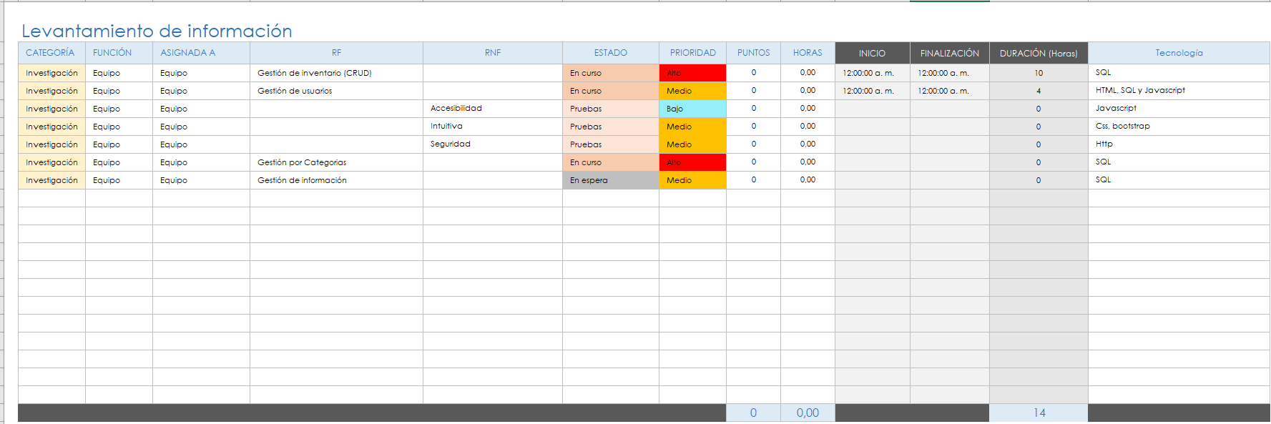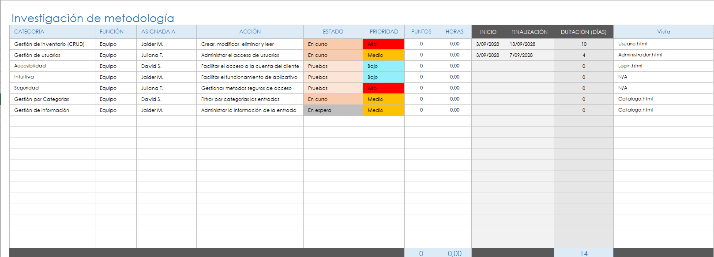

Referencias

Bootstrap. (2025). Bootstrap: The most popular HTML, CSS, and JS library in the world. <https://getbootstrap.com>

Miró, M. (2023, mayo 8). Metodología Scrum: qué es, cuáles son sus fases y cómo implementarla. <https://michelmiro.com/metodologia-scrum-que-es-cuales-son-sus-fases-y-como-implementarla/>

Solbyte. (2021, agosto 5). Ciclo de vida del software: qué es, modelos y etapas. <https://www.solbyte.com/blog/ciclo-de-vida-del-software/>